Евгений Холопов
Путь в будущее /статья в ж-л "Дельфис"/

Для того, чтобы уверенно найти путь в высокое будущее, требуется многое, но все же в первую очередь надо понять своё прошлое с духовной точки зрения на него. Надо понять и факт того, как устроен человек, существует ли тонкая структура духо - сознания, способная отделяться от человека и при его жизни, и после его смерти. Надо понять и то, как преодолеть сегодняшние ограничения мышления элит, малоспособных не только к единению знания, но порой и к оценке самых очевидных наглядных фактов, свидетельствующих в пользу духа. Именно в таковой последовательности и рассмотрим эти вопросы.
1. Прошлое, как неотъемлемая часть будущего.
Изучение прошлого тонкими методами.
Нет возможности исследовать воспоминания о далёком прошлом, порой проявляющиеся у многих людей, если не научиться хоть как – то оценивать духовный статус этих людей.
Кто передаёт человеку, человечеству те или иные воспоминания, можно ли им доверять хоть в какой – то степени. Итак, первым вопросом, проблемой при изучении подобных воспоминаний, является оценка духовного статуса самого «индуктора» - сновидца.
Этот статус может быть оценен и приборно, и умозрительно - сердечно, т.е. с помощью своего рода высшего чувства самого оценщика, на роль которого также надо уметь выбрать именно духовного человека. Подходы к оценке уровня духовности тех или иных людей мы можем найти и в Учении Агни Йога, можем найти и на основании ряда экспериментально – научных работ.
Но в целом подход един: на высокий образ, высокое слово, высокую идею и т.п. должен высоко реагировать дух высокого человека. Не всегда легко отделить высокую часть духа человека от его обыденного сознания, которое в обычном своём состоянии может и не реагировать высоко на высокое произведение, но может легко отреагировать высоко, если человек – оценщик настроится на своё высшее состояние духа.
Итак, те или иные воспоминания о далёких жизнях, могут оцениваться и самим сновидцем, и теми или иными привлечёнными к оценке сна оценщиками, именно по своему высшему состоянию. Возникло ли сначала у сновидца возвышенное состояние сознания при просмотре сна, воспоминании об этом сне? Возникло ли высокое ощущение у оценщика, проверяющего своего рода духовное качество сна. Безусловно, не каждый сон такого рода о прошлом стоит проверять, ибо лишь сон, в котором очевидно зафиксированы некие высшие духовные показатели тонкого мира или высокие герои прошлого, вошедшие в историю, может привлечь внимание на первых шагах таковых исследований, ибо иначе можно захлебнуться в неком малосодержательном потоке множества снов сновидцев, претендующих на особенность этих снов.
Вторым способом проверки сна, особенно, если его удалось более – менее точно зарисовать, может быть и приборный способ оценки того, как получившиеся образы влияют на тончайшие показатели психосферы или даже и физиологические показатели оценщиков, способных к духовной оценке изображений. Именно, если таковые оценки в целом высоки, то есть смысл внести тот или иной образ – сон в некий реестр тех снов о прошлом ли, о процессах, происходящих в духовной сфере мира, которые стоит проверять – анализировать в дальнейшем.
Сны исторического содержания могут анализироваться на основе простейшего сопоставления исторических хроник известного времени (если, конечно, во сне есть точная привязка к конкретному времени) с важнейшими элементами, проявившимися во сне.
Сны о духовно – полевых процессах могут анализироваться на основании поиска неких аналогов описаний подобных процессов, в тех или иных значимых духовных книгах, например, в Агни Йоге. Есть и ещё один способ проверки фактуры исторических снов, а именно можно анализировать причастность тонкой составляющей того или иного человека, окружающего сновидца, к конкретному историческому сюжету. По опыту такого анализа можно предположительно утверждать, что к значимым знаковым историческим снам сновидцев могут иметь отношение многие их окружающие. И по этой причине важно порой, если есть такая возможность, фиксировать тонкие ощущения именно таких людей. Порой именно тонкие ощущения окружающих людей дают многое в понимании картины сна.
Есть и ещё самый внешне «простой» способ проверки исторического сна. Человеку, способному выйти (пусть как – то приблизиться) на режим чувствознания, попробовать это сделать и спросить в этом режиме самого себя (своё высшее сознание), что означает тот или иной сон или элемент сна. Порой мысли, пришедшие в голову эксперту в этом состоянии, оказываются предельно важными для оценки подобных снов. Для чего их анализировать в условиях столь многих не определённостей? «Познай самого себя», - говорили древние. Именно нельзя познать тонкого человека в себе, если не обращать, не изучать свои тонкие, тончайшие ощущения, мысли, образы.
Откуда приходят эти сны, образы? Всегда ли они являются нашим собственным своего рода духовным запасом воспоминаний или в подавляющем большинстве случаев люди сталкиваются всё же с заимствованными воспоминаниями? Как отличить одно состояние от другого? Сильна ли в этих случаях угроза неких ложных воспоминаний, сбивающих воздействий? Надо ли изучать и такие процессы? Как отличить ложное воспоминание от истинного? Как понять, откуда и по какой причине пришло ложное? Как понять, откуда пришёл такой сложный и одновременно великий сон о происходящих духовных процессах, который не способно произвести на свет сознание, фантазия обычного человека?
Согласно работ физика Кирпичникова Г.А. человек способен воспринимать всевозможные психоэнергии – излучения земных сознаний (по- видимому, и структур различного качества духа, существующих в воздушном пространстве) в целом спектре различных условий такого взаимодействия:
«1.Резонансные воздействие аур людей друг на друга, когда характерные вибрации полей тонких тел одного человека примерно равны или имеют возможность подстраиваться под частоты аналогичных структур другого человека.
2.Воздействие тонких тел, когда процесс взаимовлияния аур людей осуществляется посредством отдельных сгустков оргона.
3.Потоковое взаимодействие тонких тел, когда ки-энергия и оргон, то есть субстанции дипольного вакуума перетекают из ауры одного человека в тонкие тела другого в виде непрерывного потока.
4.Взаимодействие с помощью тонкоматериальных нитевидных образований, соединяющих соответствующие чакры людей.
5.Передаточное взаимодействие. Используется, в частности, целителями, когда они, трансформируя через себя энергию Вселенной, посылает её больному.»
Даже и эта цитата показывает, как сложны - многообразны способы взаимодействия между мыслящими и рефлексирующими структурами духо – сознания.
И всё же показываю перечисленные Кирпичниковым способы взаимодействия и потому, что их можно свести к упрощённой сутевой форме - к механизму взаимодействия закона двойной звезды, который по мнению автора и фактически положен в тайной (а где – то и в явной ) форме записи в основу многих базовых религиозно – философских трудов.
В краткой статье невозможно привести много примеров тонких снов из предполагаемых к приведению в иллюстративной форме, и всё же скажу для примера о некоторых важных фрагментах сложных духовных снов. Именно и сложность фантазии, проявленной во сне, удивительное сочетание между собой фрагментов сна, также может порой свидетельствовать в пользу того, что к психической силе данного сновидца приложена высшая психическая сила. Может свидетельствовать в пользу высшей психоэнергии, хотя такие примеры и сложно отыскать самому, и некая единая зашифровка снов людей, живущих в различных регионах. В опыте такого рода автора статьи встречались случаи, в частности, когда необычный символический сон руководительницы конференций, систематически собирающихся в Екатеринбурге, был зашифрован тем же способом, что и сон руководительницы научно-духовных конференций, проводимых в Москве.
Автором исследовались отдельные знаковые сны духовных людей, представляющих уральский, алтайский, московский и др. регионы.
Для демонстрации подобраны сны и фрагменты снов сновидца, способного ярко передать - зарисовать свои сны.
Краткая характеристика (см. изображения двух первых снов) одного из сновидцев. Это человек синтеза, способный к созданию рисунков высокого художественного уровня, пишущий стихи, преподававший в процессе своей жизни самые разные учебные предметы, например, физику, математику, гуманитарные предметы …. Сновидец считает себя человеком православным, но фактически не является человеком догматически православным. Ибо любит и таких отторгаемых официальным православием лидеров высокого мышления, как Рерихи, Блаватская. Любит Мухаммеда, героев индийской религиозно – философской литературы и т.д. В частности, в багаже особых удивительных достижений сновидца – прочтение Блаватской (всех трёх томов «Тайной Доктрины») в особом состоянии сознания за … одну ночь.
Из представляемых на презентационной подборке (её сможет получить у автора любой из участников конференции) снов и фрагментов необычных снов, хотелось бы прокомментировать за малыми возможностями статьи, всего три:
1). Сон о Бальмонте – Швырёве:
Комментируемая часть сна, являлась небольшой составляющей большого сна, в котором в соответствующий момент возник образ молодого Александра Блока, а рядом с ним кто – то из его соратников.
При этом сновидец ощущал – слышал во сне мысль, которая утверждала соратника Блока тем человеком, который был одной из личностей духа кинорежиссёра, писателя, философа, поэта, заслуженного деятеля культуры РФ Швырёва Юрия Афанасьевича.
Прослушав описание этого сна, автор статьи предложил сновидцу попробовать с ходу проверить (с помощью интернета) значимость сна в части взаимосвязи образа неизвестного соратника Блока и Швырёва, ибо, как известно у Блока было немного соратников.
Сновидец и автор вошли в интернет и нашли (параллельно и независимо друг от друга ) одного и того же поэта - Бальмонта, который предельно сильно походил на одной из фотографий (по фотографии узнал сновидец, по описанию - автор) на Швырёва.

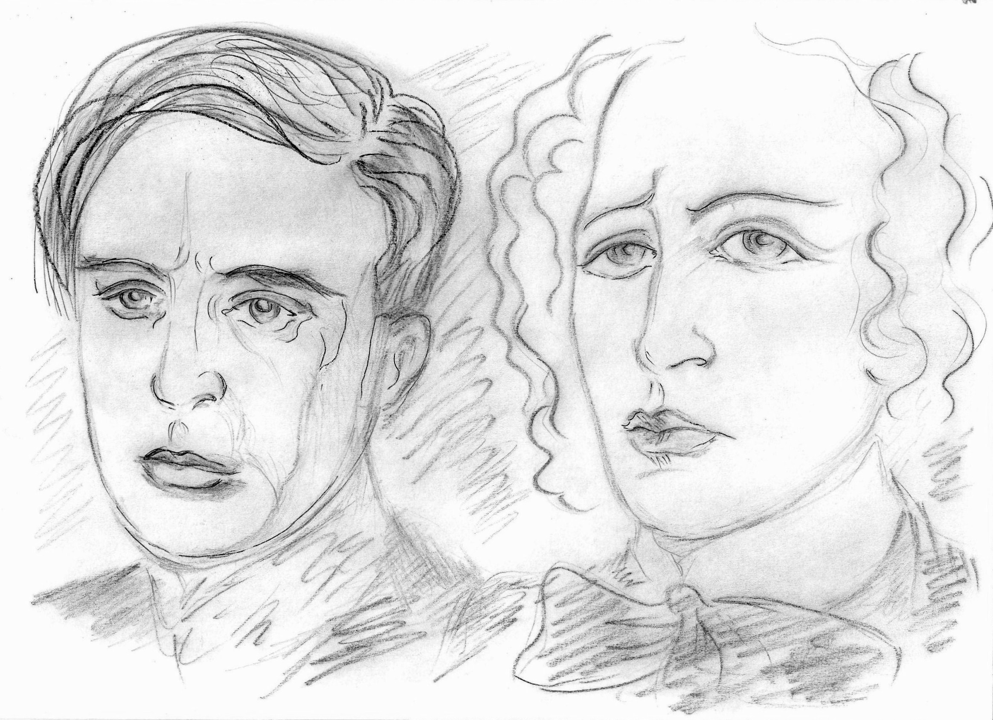
Дальнейшее логическое сравнение экстремумов судьбы, творческих достижений двух героев показало, что между ними существуют удивительнейшие параллели, соответствия.
В частности, Швырёв, так же как и Бальмонт, был мало обеспокоен судьбой своего слова, предоставляя право защищать, издавать своё слово окружающим.
Из воспоминаний Полякова-Литовцева: «Бальмонт не приспособлялся ни одной минуты к Советской власти. Не писал в большевистских изданиях, не служил, не продавал в Пролеткульте своих произведений. ... Ему угрожала смерть от голода. Но и тогда он отклонил предложение советской власти о покупке у него его книг ..»
Шырёвым создана не только удивительнейшая книга «Три флейты Евразии», в которую вошли переводы (и философские комментарии) трёх великих представителей древнекитайской мудрости – Конфуция, Лао – Цзы и Ян Сюня, но удивительнейшая поэма «Санскрит», которая по оценкам ряда экспертов является шедевром синтеза
Именно при сравнении показателей двух личностей, выявленных с помощью необычного сна, выяснилось, что между ними существует небывалой редкости корреляция. А именно и тот, и другой русский поэт имели теснейшее отношение к китайскому языку и санскриту:
«....1890-е годы были для поэта (воспоминания о Бальмонте) периодом активной творческой работы в самых разнообразных областях знаний. Поэт, обладавший феноменальной работоспособностью, осваивал «один за другим многие языки, упиваясь работой, как одержимый… прочитывал целые библиотеки книг, начиная с трактатов о любимой им испанской живописи и кончая исследованиями по китайскому языку и санскриту».
2). Сон о восхождении женщины к высотам духа в Исламе.
Этот удивительный сон, в который вошёл и удивительный фрагмент о восхождении женщины, как кажется автору, наиболее важен для оценки полученного изображения методами современной прибористики. В ощущениях автора, получившаяся зарисовка сна несёт в себе предельно высокий уровень психоэнергетики, способный оказать весьма целительное (что можно попробовать проверить) воздействие на зрителя.
Именно сновидцу удалось передать предельно скупыми художественными средствами (видны лишь глаза женщины) всю боль души восходящей женщины. Очевидно ощущается боль женской души от того, что ей не хватает сил подняться до высот своего ведущего, своего учителя, своего высшего духа.
Этот фрагмент сна удивителен не только высочайшей зарисовкой, фактически являющейся, как представляется автору (и это ощущение автора желательно проверить приборным путём, хотя бы и потому, что именно так мы можем получить объективный критерий оценки важнейших тонких снов), соизмеримым с уровнем мировой изобразительной классики. Но и тем, что в процессе сна сновидец предельно ярко ощущает чувства конкретных исторических изображённых на рисунке людей и видит в той или иной точности путь их духа, пересекающий все конфессиональные, национальные и иные границы. Так что при подтверждении качества – уровня
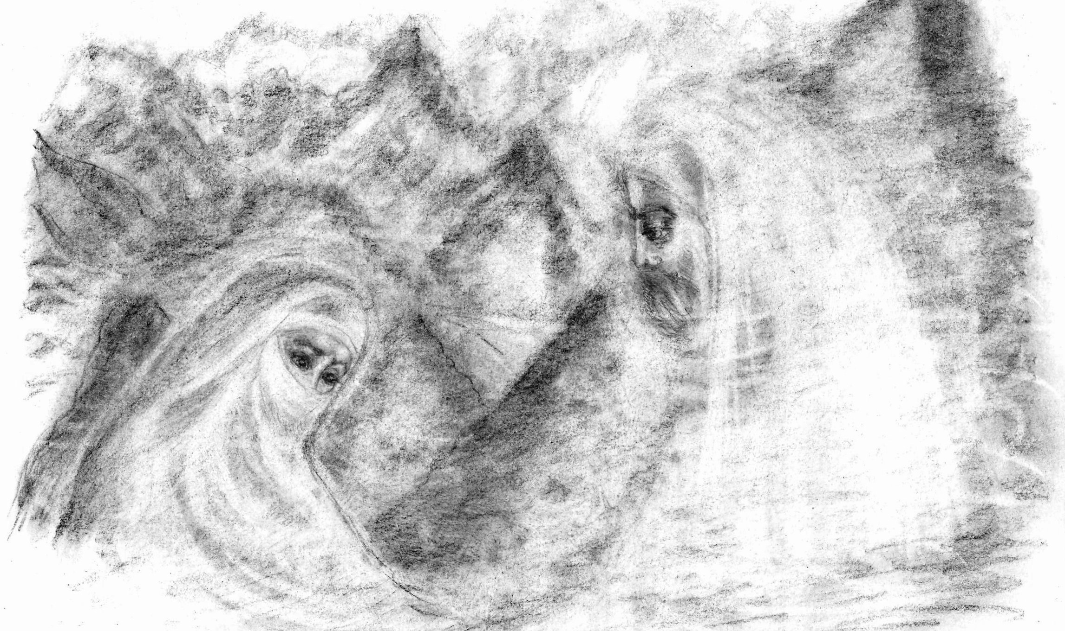
высоты творческой мысли, чувства, содержащегося в рисунке, мы можем получить достаточно важную информацию о взаимосвязи между собой тех исторических личностей разных народов, которые в представлении сновидца связаны с персонажами, изображёнными на рисунке.
3). Сон об уходе – последней песне «чужих».
Многие анализируемые сны, не только демонстрируют сюжеты прошлой истории, не только (в представлении сновидца) те или иные духовно – полевые процессы, происходившие в историческом развитии духо сферы (которые требуют анализа многих специалистов), но и по ощущениям сновидца, фактически происходящие процессы в психосфере – духовной сфере Земли (их невозможно представить обычному человеку, ибо эти процессы фактически нигде не отображены зримо ) в данный момент.
Так по ощущениям, возникшим в снах одного из сновидцев (сновидец многократно принимал участие в важных духовно – научных конференциях), какая – то часть лидировавших в процессе истории индивидуальностей, приняла в настоящее время решение покинуть сферу Земли, поскольку лучшие ученики этих индивидуальностей оказались не способны соединить свои усилия для того, чтобы помочь человечеству реально встать на единую для всех дорогу к совершенствованию сознания. Именно этот не выбор высшей дороги для всех и заставил своего рода часть высших индивидуальностей, отличившихся максимально в процессе эволюционного развития сознания землян, решиться на уход. Для того, чтобы хотя бы таким образом активизировать более высокие уровни духа своих лучших учеников, с тем, чтобы через них активизировалось и обыденное сознание тех, кто оказался в существующих перегрузках мало способен на объединение - выявление сути знания о тонком человеке.
Видим, как тонко изображены уходящие от нас «чужие». Вспоминаем при этом совет Христа о том, какими надо быть, чтобы войти в «царствие небесное».
На основании удивительного рисунка (и особенно некоего очевидного страха девочки, уходящей в небо с бесстрашным, устремлённым мальчиком) с учётом других снов и известных фактов, можно вполне предположить, что в звёздочке изображена символически индивидуальность известного христианского святого. А рядом две его ближайших женских души, которые, согласно духовных снов и некой сопоставительной логики тонких восприятий, были героинями многих народов.

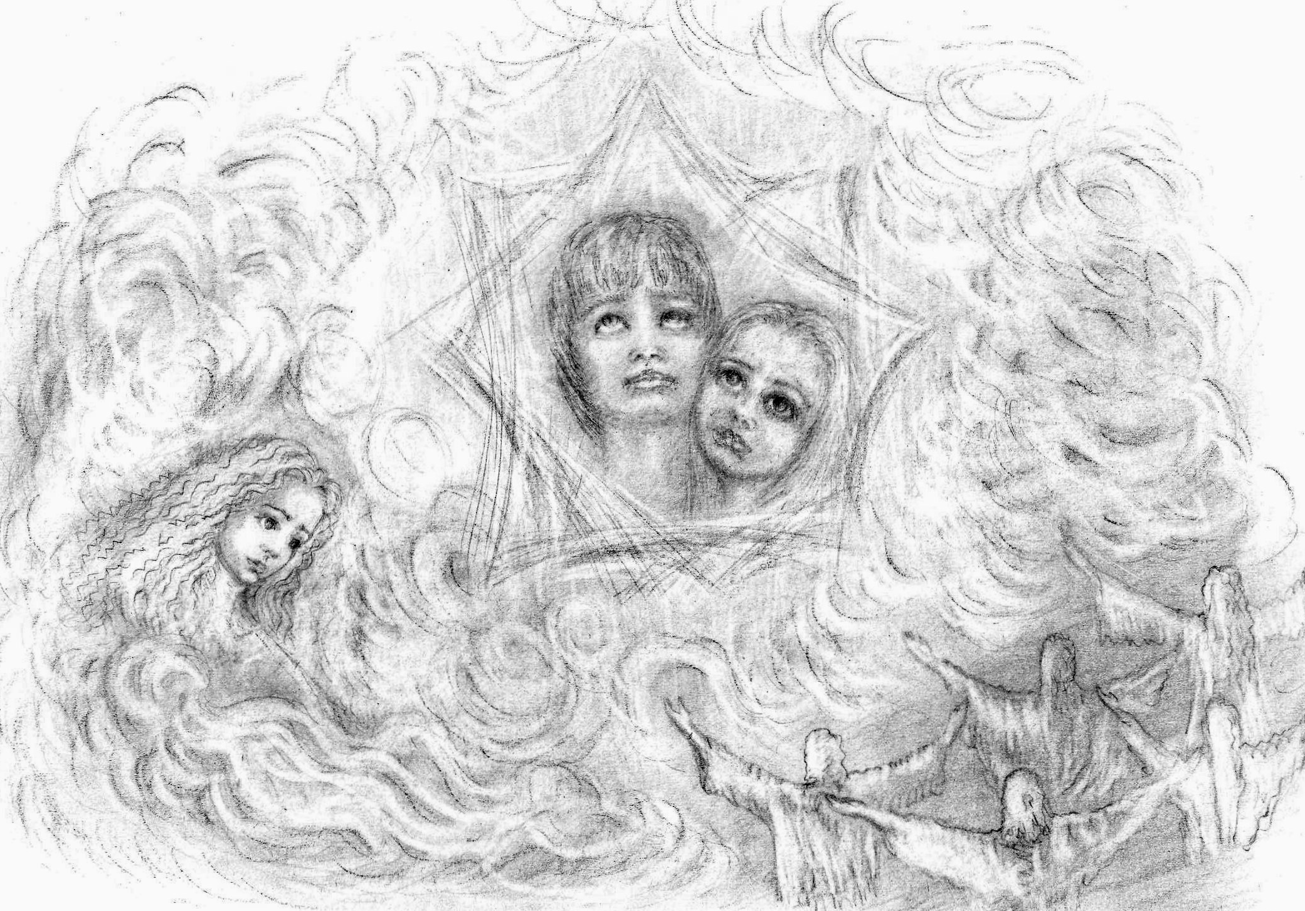
Представляется, что именно анализ тонких ощущений людей, способных к высокому творчеству, демонстрирующих это творчество реально, наиболее тонко значимо отражает многие тонкие реальности устройства духо – сознания человека. Именно эта способность вглядываться в своём роде в прошлое нарастает сегодня у многих чувствительных людей повсеместно. По – видимому, многие «дети – индиго» смогут при достижении ими определённого возраста (а многие видят нечто важное и в самые ранние годы), так или иначе, свидетельствовать о прошлом.
Именно пришла пора учиться анализировать и оценивать эти тонкие ощущения, ибо, видимо, именно и они позволят понять прошедшую историю, не как процесс достижения некоего уровня материально - интеллектуального развития человечества, но и как процесс духовного развития.

2. Безусловные корреляции тонких проявлений,
демонстрирующих тонкую составляющую мира.
В результате достаточно долгих лет наблюдений необычайных явлений, несущих в себе логическую составляющую, ряд из которых автор зафиксировал лично на фотоплёнку (ряд необычных проявлений тонкого уровня было зафиксировано в его присутствии), ряд описал, он пришёл к выводу о том, что тонкий мир мыслящих сгустков вполне способен посылать и посылает своего рода особые сообщения человечеству. Этими сообщениями являются следующие особые состояния взаимодействия плотной материи с материей эфирно – полевой (см. способы взаимодействия у Кирпичникова), приводящие к неким логическим видимым проявлениям:
1). Всем известные проявления – изображения необычайных образов на зерновых, иных полях, часть из которых, как представляется автору, проявляется при том или ином воздействии тончайших сгустков, на поверхность того или иного поля;
2). Те или знаковые письмена, необычные образы, возникающие на фоне неба;
3). Необычные образы, возникающие на поверхности воды, реки, озера, водопада;
4). Необычные образы, возникающие на фоне травы, листвы, каких – то камней, сооружений;
5). Необычные образы, возникающие на кожной поверхности человека;
6). Необычные образы, возникающие внутри помещений при проведении каких – то важных знаковых мероприятий, научно – духовных конференций, при соединении в одном коллективе людей, представляющих различных области сознания - познания и т.д., и т.п. .....
В практике наблюдений автора при анализе совокупной мозаичной логики, накапливающихся событий такого рода, выяснилось, что целый ряд знаковых мероприятий, происходивших в его случае, был, как бы связан корреляционно и с самим наблюдателем. Эта малая связь, как бы символизируют более значимую связь, а именно те главные идеи, которые представляет, символизирует наблюдатель. Можно сказать и так: целый ряд явлений, произошедших с самим наблюдателем или его ближайшими, был, как бы корреляционно связан с теми главными коллективами и их идеями, которых пусть и не представлял наблюдатель в полной официальной мере, но к которым имел прямое отношение, или хотя бы символическое.
Именно такое понимание и позволило увидеть – предположить в этих явлениях некое единое кураторство духа, происходившее при пересечении автора с самыми различными и, казалось бы, никак не взаимосвязанными друг с другом тонкими явлениями, происходящими в различных регионах страны или даже и мира.
Среди таковых, зафиксированных на фото или описанных явлений, назову следующие:
1).Наблюдение вместе с представителем Института Востоковедения РАН в небе Москвы серии трансформирующихся друг в друга геометрических знаков, завершившейся своего рода показом Высокого Пути – Линии, медленно расширяющейся вправо и растворяющейся в лучах заходящего солнца;
2). Явления эфирных сгустков, как бы разговаривающих с наблюдателями с помощью маркирования особых составляющих изображений снимка, происходившие в день Победы - 9 мая 2009 года на Жёлтом море под горой Лао Шань;
3). Фотофиксация необычных доменных явлений в аудиториях Новосибирского университета (Академгородок) при проведении философского конгресса, соединённого некой событийно –
временной логикой с фиксацией очевидно проявленных логических доменов в виде конкретных изображений на фоне листвы эфирных лиц на Алтае, в знаковом – ключевом селе Усть – Кокс
4). Фотофиксация эфирных доменов, демонстрирующих удивительную логику, подчёркивающую статус Русского Языка, на базе уральского коллектива участников духовно – научных конференций в которых, периодически принимал участие автор;
5). Фотофиксация эфирных изображений в виде лиц, сказочных персонажей, карикатурных персонажей, знаковых небесных картин, очевидно связанных с дорогой, по которой прошёл Ломоносов и т.п. на малой родине автора – в обычной русской полу заброшенной деревеньке и в её окрестностях;
6). Фотофиксация тончайших (и очевидных, и не очень очевидных) эфирных лиц и иных тонких проявлений при посещении международной группой философов, после завершения конференции от ноября 2012 года, учебного центра имамов в Имам аль – Бухари, недалеко от Самарканда.........
Поразительное явление разговора сгустков с человеком замечалось автором медленно – постепенно. Так, немалую роль в понимании того, что дух вполне способен совместить траекторию нужного ему для важного свидетельства наблюдателя с конкретным небесным или пространственным явлением, сыграла серия наблюдавшихся небесных явлений в небе Москвы и Подмосковья осенью 2004 года. Эта уверенность была подкреплена и свидетельствами о похожих, невероятных случаях, когда тот или иной человек многократно наблюдал невероятные явления или своего рода попадал даже в комические ситуации (случай, когда в одного и того же человека шаровая молния попадала 3 или 4 раза, последний раз прямо в его могильную плиту), связанные с невероятными небесно – пространственными явлениями.
Накопление фактов дало и понимание того, что внешний дух способен своего рода максимально оформить передачу нужного сигнала на многих как бы дублирующих друг друга уровнях передачи этого сигнала.
Так в случае алтайских изображений, не были необычны только эфирные лица. Эти лица, скорее являлись своего рода маркерами целой картины необычных сочетаний, имеющихся в этой географической точке, необычных событий, явлений, заложенных в сюжете издавна знаков Агни йоги. Именно эта картина фактически могла бы быть почти и не замечена или не доказана без такого рода маркеров, когда очевидно невероятен видимый элемент сложного мозаичного события. После определения самого невероятного, бросающегося в глаза очевидно, маркера (того же эфирного лица), тут же собирается и вся Картина. Конечно, не вся сразу, а та ей базовая часть, которую сумел, благодаря маркеру, увидеть сразу или позднее наблюдатель.
Так в алтайской узловой части некой общепланетарной Картины Сутевого Знания, было увидено не только некое фактически сопровождение духом (иначе не объяснить соединение многих невероятных мозаичных элементов) малой одиночной своего рода экспедиции человека, представляющего междисциплинарную идею о Единой Конструкции, соединяющей лучшие достижения лучших народов. Был увиден и факт нахождения главного элемента, соединяющего всю Конструкцию воедино, и в историческом приезде Рерихов в этот регион, и в ключевых названиях местности, и в череде ключевых исторических событий, происходивших здесь, и в местных мифах, и даже в нумерации кадров конкретного фотоаппарата, зафиксировавшего очевидные знаковые лица.
Фактически при накоплении наблюдений стало понятно, что дух в ряде случаев своего рода взаимосвязан – «привязан» в таких точках событий к тому наблюдателю, который понимает суть, и способен на широкие обобщающие выводы – оценки. Тратить тончайшую психоэнергию на того, кто малоспособен на широчайший взгляд – не всегда рационально.
Очевидно для автора и то, что дух сегодня говорит своего рода с человечеством (по крайней мере, говорит в перечисленных явлениях и в целом ряде прилегающих) на русском языке, хотя этот вывод не исключает факт того, что одновременно разговор может идти и на других, неизвестных автору, языках.
И всё же главным языком является язык важнейшей сути, определяющей тонкое бытиё человека, среди которой можно особо выделить главный закон, которому подчиняется вся психосфера человека, вся область духа, уже упоминавшийся закон двойной звезды. Этот сутевой – символический язык удивительным образом представлен в русском языке с помощью числовой составляющей базовых русских слов. Именно некое маркирование русских слов в точках особых проявлений тонких событий и позволяет выявить некую высшую сигнальную систему, зарегистрированную в русском языке, вне ведома обыденного сознания человека.
Между перечисленными тонкими небесно – пространственными явлениями была зафиксирована и своего рода звёздная взаимосвязь, когда какой – либо важный числовой элемент двойной звезды является составляющим и одного события, и другого.
Зафиксирована и иная логическая взаимосвязь, вплоть до особой улыбки духа, когда и в одном сюжете, и в сюжете отдалённом от него, содержится некая общая юмористическая составляющая, которая маркируется теми самыми эфирными «пятнышками». Эти «пятнышки», вероятно, могут являться в отдельных случаях, пролетающими мимо объектива комарами и мухами, сгущениями пыли и водно-молекулярных образований, как считают порой некоторые специалисты. Однако для случаев демонстрации эфирных лиц это объяснение всё же не очень подходит.
Тем более, что дух может проявить себя, собственно в любой форме, в том числе и в водно – молекулярной, и в пылевой, и даже в самой – самой малой. Не случайно, что в самом малом эфирном пятнышке, которое было обнаружено на фото, сделанном в Узбекистане при посещении международной группы философов учебного центра для имамов в Имам аль Бухари (под Самаркандом), под подмышкой имама – студента, сидевшего в первом ряду был обнаружен отчётливый образ (при увеличении масштаба этого мелкого мушиного пятнышка) самого великого насмешника – самого Ходжи Насреддина.
Не случайно и Авторы Учения Агни Йога советуют обращать внимание на назойливых насекомых, которые могут порой направляться мимо конкретного объектива каким - нибудь хулиганствующим духом. Зачем? Ну, например, для того, чтобы запутать наблюдателей в определении направления Пути. Чтобы наблюдатели не увидели тот Высокий Небесный Путь (приняли этот путь за пролетевшую мимо нас с Рамом Кумаром Сингхом «муху»), растворившийся в лучах восходящего солнца, о котором уже скоро как 10 лет безрезультатно свидетельствуют перед эволюционными коллективами два известных Институту Востоковедения «исследователя - комарика».
Будем надеяться, что после того, как к «комарикам» прибавилась «муха» Ходжи Насреддина, найдётся и ещё кто – нибудь, кто увидит Высокий Небесный Путь.
Кстати, образ эфирного Ходжи, замаскировавшийся в «мушином» эфирном пятнышке в учебном центре имамов, был немножко грустный.
Не знаете почему? ... Вот и я о том же.

3. Как проложить Путь в Высокое Будущее
в условиях сегодняшнего ограничения мышления элит?
Невозможно придти к цели, если цель не сформулирована обществом, государством.
Именно в такой ситуации мы и живём сегодня. Мало того, что не сформулирована в государственном масштабе научная идеология – парадигма, не отрицающая хотя бы душу, раз уж не дотягиваем до такого объединения знания, которое позволило бы увидеть душу доказательно всем. Но не сформулирована и та идеология, которая утвердила бы целью государства совершенствование сознания человека. Именно за это не сформирование главной идеи и несут свою немалую ответственность те передовые эволюционные коллективы, которые взялись за продвижение к человечеству знания о реальности души. Именно это знание, зачастую, как бы находиться под неким спудом, даже и в такого рода коллективах, ибо не происходит объединения этого знания на неких сутевых параметрах, которые очевидно показали бы обществу факт того, что лишь высокое устремление общества способно порождать, развивать высокое сознание.
Именно нет на сегодня суммарного вывода эволюционных коллективов, которые объединили бы свои усилия на главном потребном как воздух доказательном тезисе:
«Высокое сознание человека, высокое сознание общества может быть рождено
лишь в случае устремления самого общества к высокому качеству сознания».
Вот тот базовый доказательный тезис, без доказательства которого не может наступить выздоровление общества, не могут быть сделаны вовремя и эволюционные шаги к пониманию реальности существования души.
Эволюционные коллективы, хотя и свершают порой чудеса героизма, пробиваясь через окружающий смог не восприятия высоких тем, но мало способствуют тому, чтобы общество услышало эти коллективы. Главная беда, хотя где - то и достижение одновременно, но беда для восприятия общества – многотемье этих эволюционных коллективов.
Как правило, каждый мыслитель, исследователь, занимающийся какой – либо важной частностью, мало озабочен тем, чтобы эта частность нашла своё место к некой общей Мозаике открытий.
Именно по оценке автора, мозаичная структура знания формируется высоким духом (при взаимодействии с творческим сознанием, подсознанием творцов) и сегодня, формировалась и исторически. Причём формировалась в неком последовательно поступающем планетарном историческом масштабе, при котором главные показатели какого – либо особого творческого сооружения ( и очевидного, и не очевидного) переходили своего рода в последующие особые творческие сооружения. Причём, переходили фактически вне рамок существовавших или существующих границ. Именно переход этих сутевых параметров высшего творчества – высших достижений народов прошлого через все существовавшие или существующие границы и является тем доказательством, которое утверждает, очевидно, что в мире существует некая Единая Творческая Сила, взаимодействующая с подсознанием – сознанием лучших творцов народов.
Такие своего рода суммарные доказательства – образы можно в отдельных случаях считать своего рода сумматорами высшей мысли, некими соединительными узлами Единой Конструкции Творчества. Именно и они при должном пояснении могут значительно помочь властителям народов увидеть факт того, что эти сумматоры творчества не могли образоваться по воле лишь обыденного – текущего сознания человека. Но, прежде всего, именно эти суммирующие творческие элементы, образы должны оценить сами эволюционные коллективы, по – крайней мере, те из них, которые реально заинтересованы в объединении знания, свидетельствующего в пользу тонко – структурно устроенного мира, мира души, мира тонких рефлексирующих и мыслящих структур.
Нет, зачастую, в самих эволюционных коллективах должного устремления к таковым объединительным идеям, ибо многим кажется, что при таковом объединении как – то будет ущемлена та или иная частность, открытая тем или иным исследователем.
Однако это не так, именно в мозаичной конструкции общих достижений, каждая частность является своего рода тем изумрудом, который одновременно связан со всеми остальными сокровищами общего творчества. Так, что каждый творец должен быть особо заинтересован, чтобы его частность попала в тот Город из Откровения Иоанна Богослова, в который народы своего рода и собирают всё лучшее, имеющееся у них.
Именно и этот образ Города - Куба – один из высших сумматоров творчества всех народов, сумматоров мозаичного типа, где высшее достижение одного народа особым образом взаимосвязано с творческими достижениями другого народа, а в пределе и всех народов.
Нет возможности у догматического сознания, у сознания тех же управленцев устоять перед силой подобных творческих образов (к таковым образам можно отнести и многие образы наземного видимого или невидимого до поры начертания, в частности, скрытое древнеегипетское яйцо пирамид, обнаруженное В.Черняевым ), соединяющих народы в единую, братскую семью, если эти образы будут признаны реальностью лучшими эволюционными коллективами.
Именно такого рода образы могут вывести человечество из рабства у материального приоритета жизни, из рабства у закостенелого не гибкого догматического мышления, из рабства у той или иной самости. Именно сначала видение – признание образов творения, а затем соединение знания всех и на доказательном понимание реальности тонкого мира рефлексирующих, мыслящих сгустков.
Пусть будет понято и то обстоятельство, что невозможно соединить мир в спасительное единство, если не будет освоено главное: нет возможности у частного сознания достичь совершенства, достичь даже и бессмертия, если это частное сознание замыкается лишь в своих частных достижениях, если не устремляется реально к единому целому.
Именно это устремление к единому целому и надо формировать у элит управленческого, культурного, киноведческого и иного характера.
Именно спасительным сегодня является понимание и того факта, что не может человек уберечь свою планету, если не научится объединять психоэнергию всего живущего земного человечества и всего небесного человечества. Именно такое объединение в пределе способно уберечь человечество.. Именно такое объединение в пределе способно уберечь человечество от многих опасных приближений даже и небесных тел, грозящих теми или иными катастрофами.
Именно должен быть услышан своего рода призыв к эволюционным коллективам следующего рода:
«Друзья, пусть ваше устремление соединится с устремлениями других мыслящих!
Пусть это устремление будет направлено к совершенствованию сознания всего человечества, всех составляющих этого человечества!
Пусть ваш коллектив найдёт свои, ему присущие аргументы, доказательства, говорящие в пользу того, почему главным устремлением должно быть именно совершенствование сознания!
Пусть ваш коллектив увидит факт того, что если высшее сознание в той или иной форме существует, то это означает, что Оно могло выбрать лишь такой эволюционный план строительства человечества, когда лучшие достижения всех соединяются воедино в процессе всего долгого исторического строительства.
С тем, чтобы, когда дозреет историческое сознание народов, была увидена всеобщая братская взаимосвязь. Увидьте эту взаимосвязь сначала вы. Вслед за вами увидят и другие элиты».
....... март 2013 г.

Кирпичников Г.А. Физика аномального мира и человека: Т.2. Дипольный вакуум в процессах и объектах природы. – Новосибирск: Издательский дом «Манускрипт», 2003, с. 82-83

